11장 AI 서비스의 입력과 후속 동작
챗봇 사용자 한 명에게 파일 읽기·HTTP 요청·셸 도구의 이름이 기록되었다. 다른 사례에서는 같은 출발지가 1분에 웹 요청 448건을 보낸 뒤 여러 서버의 인증과 큰 외향 전송이 이어졌다. 입력·도구·후속 동작을 나눠 조사하고, 빠른 실행과 AI 사용의 증거를 구분한다.
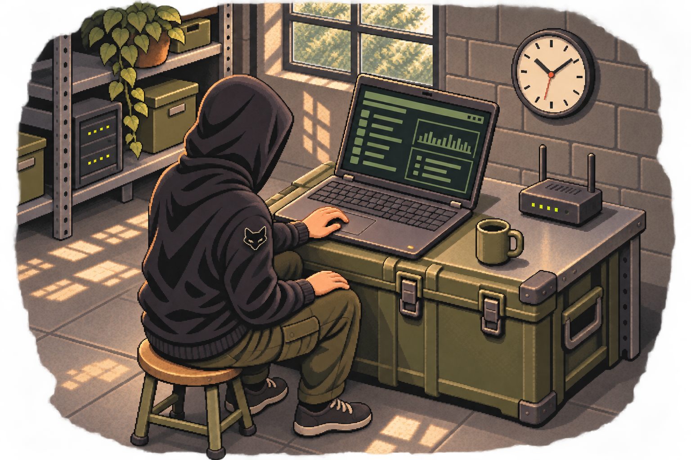
그림 11-1 자동화 요청의 응답과 빈도 확인
R12는 AI 서비스 이용 기록이고 R13은 빠른 공격 절차를 표현한 독립 사례이다. 두 라운드의 계정·주소·사건을 한 공격으로 합치지 않는다. 실제 모델에 공격 입력을 보내거나 내부 주소에 요청을 전송하는 대신 생성 파일과 Wazuh 조회로 조사한다.

11.1 입력과 실행의 관측 지점을 정한다
프롬프트는 모델에 전달하는 입력이다. 프롬프트 인젝션은 사용자 입력이나 외부 문서의 내용이 지시로 해석되어 의도하지 않은 동작을 유도하는 문제이다. 사용자가 직접 넣은 입력과 검색 문서·웹페이지에 포함된 간접 입력의 출처를 구분한다.
RAG는 검색한 자료를 모델 입력에 함께 넣어 답을 만드는 방식이다. 문서 업로드, 저장, 검색 색인 반영, 모델이 읽은 문서, 이후 동작은 서로 다른 관측 지점이다. 업로드 성공 기록을 찾으면 문서 ID·해시·색인 버전과 실제 검색 결과를 이어서 확인한다.
도구는 AI 서비스가 호출할 수 있는 외부 기능이다. http_fetch는 HTTP 자료 요청, file_read는 파일 읽기, shell은 셸 실행을 나타내는 이름이다. 서비스마다 허용 기능·실행 권한이 다르므로 이름을 찾은 뒤 사용자 역할·도구 인수·권한 결정·완료 결과를 확인한다.
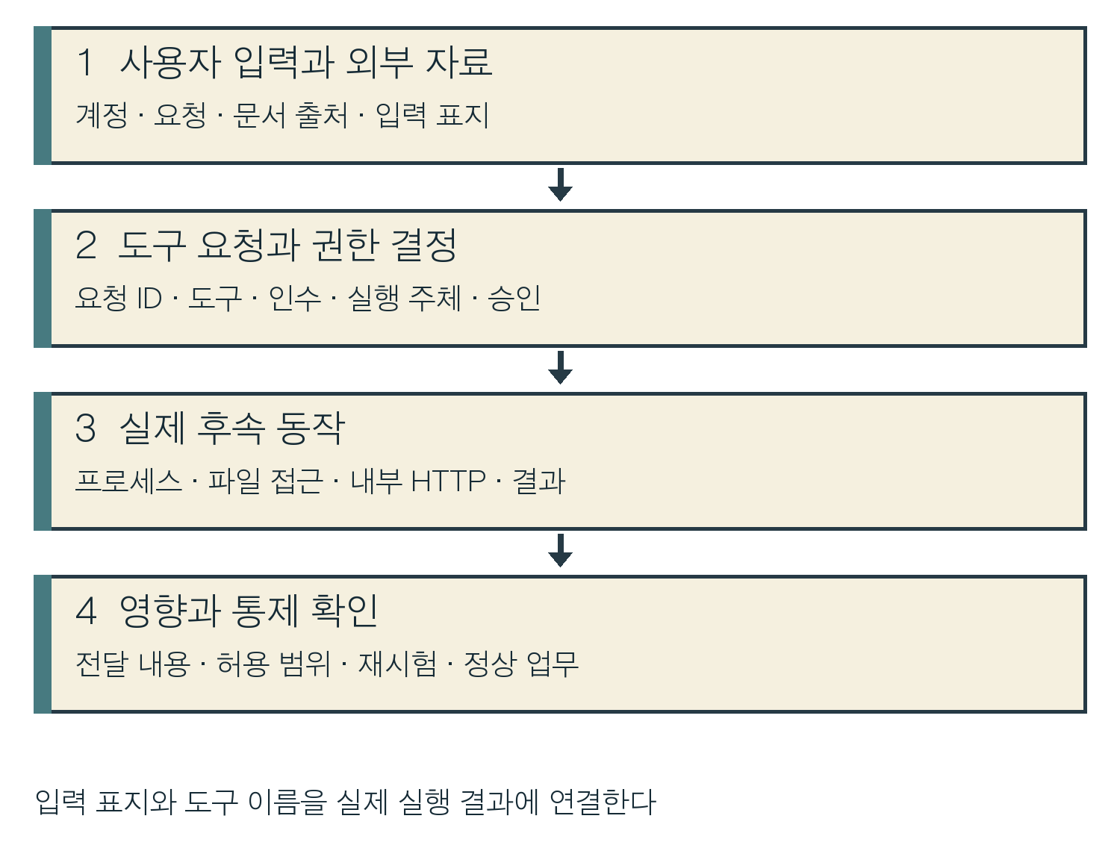
그림 11-2 AI 입력에서 후속 동작까지의 관측 지점
필드 | 현재 자료의 뜻 | 실제 환경에서 확인
data.ai.user | 사용자 식별 문자열 | 로그인 주체·세션·대리 실행 계정
prompt_len | 생성된 길이 수치 | 문자·바이트·토큰 단위
tokens_out | 생성된 출력 토큰 수 | 모델·토크나이저·사용량 원장
tool / blocked | 도구 이름 / 차단 표시 | 요청·권한 결정·실행 완료
flags | 생성기가 붙인 표지 배열 | 탐지기 버전·판정 근거

현재 prompt_len은 실제 프롬프트 문자열에서 길이를 계산한 값이 아니다. tokens_out도 모델 호출 없이 생성한 값이다. 토큰은 모델이 텍스트를 처리하는 단위이며 문자 수와 같지 않다. 현재 수치를 실제 서비스 비용·모델 성능·탐지율로 바꾸지 않는다.

11.2 독립된 두 자료를 준비한다
kt66 Ubuntu VM 호스트의 ~/hack_ir_book_3에서 작업한다. git status --short로 변경을 확인하고 수정 중인 파일이 없으면 git pull --ff-only로 갱신한다. Python 3·별도 강의 코드 사본·2장의 indexer 접속을 준비한다.
조건 | R12 | R13
seed / 실행 이름 | 1212 / ch11 | 1313 / ch11
전체 문서 | 83,101 | 101,582
배경 / 시나리오 | 82,865 / 236 | 100,861 / 721
전용 인덱스 | book3-r12-ch11 | book3-r13-ch11

공통 조건은 anchor 2026-11-01, days 90, scale 0.005이다. 기간은 KST 8월 3일 00:00 이상~11월 1일 00:00 미만이다. prepare_round.py의 --source는 코드 폴더, --round는 사례, --anchor는 끝 경계, --days는 기간, --scale은 배경 규모, --run-id는 실행 이름, --out은 새 출력 경로이다. 역슬래시(\)는 셸 명령을 다음 줄로 잇는다.
C03-11-01 | kt66 Ubuntu VM의 호스트 터미널
목적 R12를 로컬 파일로 만든다.
python3 tools/prepare_round.py \
--source ../hack_ir_with_wazuh_source/purple-agg \
--round r12 --anchor 2026-11-01 --days 90 \
--scale 0.005 --run-id ch11 --out build/r12-ch11
구문 기존 출력 폴더가 있으면 manifest를 확인하고 새 실행 이름을 선택한다.
확인 total 83101을 확인한다.
C03-11-02 | kt66 Ubuntu VM의 호스트 터미널
목적 R12의 기간·정렬·건수·해시를 확인한다.
python3 tools/check_dataset.py build/r12-ch11
구문 인수는 생성 폴더이다. 실패하면 조건과 파일 변경 여부를 확인한다.
확인 status pass, events 83101이다.
C03-11-03 | kt66 Ubuntu VM의 호스트 터미널
목적 R13을 별도 파일로 만든다.
python3 tools/prepare_round.py \
--source ../hack_ir_with_wazuh_source/purple-agg \
--round r13 --anchor 2026-11-01 --days 90 \
--scale 0.005 --run-id ch11 --out build/r13-ch11
구문 라운드와 출력 폴더를 함께 바꾸고 R12를 덮어쓰지 않는다.
확인 total 101582를 확인한다.
C03-11-04 | kt66 Ubuntu VM의 호스트 터미널
목적 R13을 검사한다.
python3 tools/check_dataset.py build/r13-ch11
구문 생성 폴더가 R13인지 확인한다.
확인 status pass, events 101582이다.
공동 SIEM의 인덱스 소멸·UUID 변경·예상 밖 건수 감소가 없음을 2장 절차로 확인한다. 변동이 있으면 서버 작업을 멈추고 기다린다. 다음 명령은 각 새 전용 인덱스만 만든다. 주소는 자신의 indexer로 바꾼다.
C03-11-05 | kt66 Ubuntu VM의 호스트 터미널
목적 R12를 전용 인덱스에 적재한다.
python3 tools/load_dataset.py build/r12-ch11 \
--url https://10.20.32.110:9200 \
--user admin --insecure
구문 --url은 indexer, --user는 계정이며 암호는 실행 뒤 입력한다. --insecure는 자체 서명 실습용이다. 신뢰할 CA가 있으면 --ca-cert 경로를 사용한다.
확인 created와 count가 83101이다.
C03-11-06 | kt66 Ubuntu VM의 호스트 터미널
목적 이어서 R13을 적재한다.
python3 tools/load_dataset.py build/r13-ch11 \
--url https://10.20.32.110:9200 \
--user admin --insecure
구문 이미 존재하는 인덱스에는 중복 적재하지 않는다.
확인 created와 count가 101582이다.
1. Windows 브라우저로 kt66 VM의 HTTPS 5601에 접속하고 Indexer management → Dev Tools를 연다.
2. examples/chapter11의 조회를 순서대로 입력한다. Q01~Q07은 R12, Q08~Q13은 R13이다. 마지막 중괄호를 확인하고 Ctrl+Enter로 실행한다.
3. 200 OK, timed_out: false, _shards.failed: 0을 확인한다. 인덱스·조건·원문 _id·응답 사본을 조사표와 연결한다.

11.3 R12 도구와 입력 길이의 분포를 읽는다
Q03-11-01 | Windows 브라우저 · Wazuh Dev Tools
목적 AI 기록에서 도구 표시와 사용자 수를 비교한다.
GET /book3-r12-ch11/_search
{
"size": 0,
"track_total_hits": true,
"query": {
"bool": {
"filter": [
{
"range": {
"timestamp": {
"gte": "2026-08-03T00:00:00+09:00",
"lt": "2026-11-01T00:00:00+09:00"
}
}
},
{"exists": {"field": "data.ai.tool"}}
]
}
},
"aggs": {
"tools": {
"terms": {"field": "data.ai.tool", "size": 20},
"aggs": {
"users": {"cardinality": {"field": "data.ai.user"}}
}
}
}
}
구문 exists는 필드가 있는 문서를 고른다. tools는 도구별 문서 수이며 users는 각 도구에 나타난 사용자 고유 수 추정이다. 같은 사용자가 여러 도구에 포함될 수 있다.
확인 총 366건이다. none 315, search 20, calculator 8, file_read 8, calendar 6, http_fetch 6, shell 3이다.
none은 도구 이름이 없는 상태를 나타내는 값이다. 366건 모두를 도구 실행 366회로 세지 않는다. file_read·http_fetch·shell은 각 사용자 수가 1이며 뒤의 원문 조회에서 같은 사용자 u7731042인지 확인한다. 일반 업무의 파일 읽기·HTTP 연결 허용 여부는 해당 서비스의 권한 정책으로 판단한다.
Q03-11-02 | Windows 브라우저 · Wazuh Dev Tools
목적 사용자별 입력 길이와 출력 토큰 합계를 비교한다.
GET /book3-r12-ch11/_search
{
"size": 0,
"track_total_hits": true,
"query": {
"bool": {
"filter": [
{
"range": {
"timestamp": {
"gte": "2026-08-03T00:00:00+09:00",
"lt": "2026-11-01T00:00:00+09:00"
}
}
},
{"exists": {"field": "data.ai.tool"}}
]
}
},
"aggs": {
"users": {
"terms": {
"field": "data.ai.user",
"size": 5,
"order": {"max_length": "desc"}
},
"aggs": {
"max_length": {"max": {"field": "data.ai.prompt_len"}},
"avg_length": {"avg": {"field": "data.ai.prompt_len"}},
"tokens": {"sum": {"field": "data.ai.tokens_out"}}
}
}
}
}
구문 max_length 내림차순 상위 5명이다. avg_length는 사용자별 평균이며 tokens는 해당 사용자의 tokens_out 합계이다. 최대 길이 순 정렬과 요청 수 순 정렬을 구분한다.
확인 u7731042는 109건·최대 6500·평균 약 4324.89·출력 토큰 합계 69902이다. 다음 사용자는 1건·길이 499이다.
상위 다섯 명 밖의 sum_other_doc_count는 250이다. 반환 목록만 보고 전체 사용자가 다섯 명이라고 적지 않는다. doc_count_error_upper_bound가 -1이면 이 정렬에서 오차 상한을 계산하지 않은 표시이다. 2장의 샤드·후보 수 조건과 함께 읽는다.
긴 문서 요약·코드 분석도 긴 입력과 많은 토큰을 사용한다. 요청 목적·권한·도구·후속 결과를 확인해 조사 우선순위를 정한다. 길이 6,500을 모든 AI 서비스의 악성 임계값으로 적용하지 않는다.

11.4 표지·차단·도구 표시를 분리한다
Q03-11-03 | Windows 브라우저 · Wazuh Dev Tools
목적 u7731042의 표지와 차단 값을 조건별로 비교한다.
GET /book3-r12-ch11/_search
{
"size": 0,
"track_total_hits": true,
"query": {
"bool": {
"filter": [
{
"range": {
"timestamp": {
"gte": "2026-08-03T00:00:00+09:00",
"lt": "2026-11-01T00:00:00+09:00"
}
}
},
{"term": {"data.ai.user": "u7731042"}}
]
}
},
"aggs": {
"states": {
"filters": {
"filters": {
"flag_blocked": {
"bool": {
"filter": [
{"term": {"data.ai.flags": "injection_pattern"}},
{"term": {"data.ai.blocked": "true"}}
]
}
},
"flag_allowed": {
"bool": {
"filter": [
{"term": {"data.ai.flags": "injection_pattern"}},
{"term": {"data.ai.blocked": "false"}}
]
}
},
"unflagged": {
"bool": {
"must_not": [
{"term": {"data.ai.flags": "injection_pattern"}}
]
}
}
}
},
"aggs": {
"tools": {
"terms": {"field": "data.ai.tool", "size": 10}
}
}
}
}
}
구문 flags는 배열이며 term은 injection_pattern 원소를 포함하는 문서에 맞는다. blocked는 이 자료에서 true/false 문자열이다. flag_allowed는 표지가 있고 false인 조건의 이름이며 실제 권한 승인을 뜻하지 않는다.
확인 표지+차단 true 64건, 표지+false 29건, 표지 없음 16건이다. 합계는 109건이다.
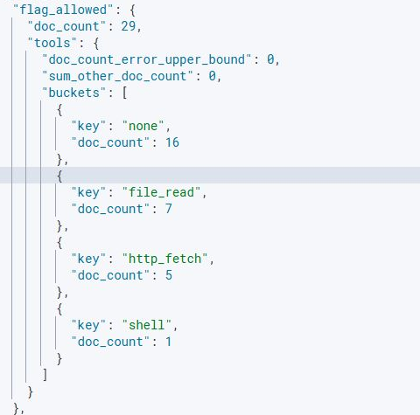
화면 11-1 미차단 표시 29건의 도구 분포
표지+false 29건은 none 16, file_read 7, http_fetch 5, shell 1로 나뉜다. 표지가 없는 16건에도 shell 2, file_read 1, http_fetch 1이 있다. 입력 표지 조회만 수행하면 이 네 도구 표시를 놓친다. 표지가 없는 값을 정상이라는 정답으로 사용하지 않는다.
차단 true인 64건의 tool은 모두 none이다. blocked가 어느 단계에서 설정되는지, 거절 응답이 있었는지, 후속 실행이 중단되었는지는 실제 서비스의 정책 결정·도구 감사 기록으로 확인한다. “표지가 있으나 미차단 29건”을 곧바로 침해 성공 29건으로 세지 않는다.
Q03-11-04 | Windows 브라우저 · Wazuh Dev Tools
목적 관리용 도구 이름이 있는 17개 원문을 읽는다.
GET /book3-r12-ch11/_search
{
"size": 20,
"track_total_hits": true,
"query": {
"bool": {
"filter": [
{
"range": {
"timestamp": {
"gte": "2026-08-03T00:00:00+09:00",
"lt": "2026-11-01T00:00:00+09:00"
}
}
},
{
"terms": {
"data.ai.tool": ["http_fetch", "file_read", "shell"]
}
}
]
}
},
"aggs": {
"users": {"terms": {"field": "data.ai.user", "size": 10}}
},
"sort": [{"timestamp": "asc"}],
"_source": ["timestamp", "agent.name", "data"]
}
구문 http_fetch·file_read·shell을 terms로 함께 고른다. 사용자별 집계와 전체 17개 원문을 반환해 user·srcuser·srcip·tool·flags·blocked를 대조한다.
확인 모두 u7731042와 출발지 131.110.93.35이다. file_read 8, http_fetch 6, shell 3이며 blocked는 false이다.
첫 http_fetch는 9월 25일 11:20:10.038 KST, prompt_len 5984, tokens_out 519, latency_ms 1800이다. 원문에는 도구 인수·요청 ID·실행 완료 코드가 없다. shell이라는 이름만으로 실행한 명령을 만들거나 file_read에서 읽은 경로를 추측해 채우지 않는다. latency_ms도 실제 요청·응답 시각으로 측정한 값이 아니라 이 생성기의 지정 수치이다.

11.5 웹 경로와 내부 요청을 연결한다
Q03-11-05 | Windows 브라우저 · Wazuh Dev Tools
목적 디버그 경로와 문서 업로드 응답을 시간순으로 읽는다.
GET /book3-r12-ch11/_search
{
"size": 30,
"track_total_hits": true,
"query": {
"bool": {
"filter": [
{
"range": {
"timestamp": {
"gte": "2026-08-03T00:00:00+09:00",
"lt": "2026-11-01T00:00:00+09:00"
}
}
},
{"term": {"decoder.name": "web-accesslog"}},
{"term": {"data.vhost": "ai.kt66.lab"}},
{
"bool": {
"should": [
{"prefix": {"data.url": "/api/debug"}},
{"prefix": {"data.url": "/api/docs"}}
],
"minimum_should_match": 1
}
}
]
}
},
"sort": [{"timestamp": "asc"}],
"_source": ["timestamp", "data", "full_log"]
}
구문 ai.kt66.lab의 /api/debug 또는 /api/docs 접두어를 고른다. should의 minimum_should_match: 1로 둘 중 하나를 요구한다. size: 30 안에 12건이 모두 반환된다.
확인 10월 26일 GET 7건은 404 두 건·200 네 건·403 한 건이다. 27일 POST /api/docs/upload 5건은 모두 201이다. 출발지는 131.110.93.35이다.
KST | 경로 | 상태 / 바이트
10/26 23:10:06.894 | /api/debug | 404 / 210
23:10:24.255 | /api/debug/config | 200 / 3800
23:10:37.421 | /api/debug/prompt | 200 / 3800
23:10:47.030 | /api/debug/env | 403 / 210
10/27 01:23:51.673~01:36:00.521 | /api/docs/upload | 201 / 380, 5건

200 응답의 본문·Content-Type·인증 상태를 보존해 실제로 무엇이 노출되었는지 확인한다. 업로드 201은 요청 처리 응답이며 문서가 검색·모델 입력에 사용되었다는 관측과 구분한다. 업로드 문서 ID·내용 해시·저장 주체·검수·색인 반영·검색된 문서 버전을 확보한다.
SSRF는 서버가 공격자가 유도한 주소로 요청하도록 만드는 문제이다. 사용자의 외부 주소와 AI 서버의 내부 주소를 구분하고 관리콘솔로 향한 연결을 조사한다.
Q03-11-06 | Windows 브라우저 · Wazuh Dev Tools
목적 관리콘솔 10.20.40.86으로 향한 flow를 비교한다.
GET /book3-r12-ch11/_search
{
"size": 0,
"track_total_hits": true,
"query": {
"bool": {
"filter": [
{
"range": {
"timestamp": {
"gte": "2026-08-03T00:00:00+09:00",
"lt": "2026-11-01T00:00:00+09:00"
}
}
},
{"term": {"data.event_type": "flow"}},
{"term": {"data.dest_ip": "10.20.40.86"}}
]
}
},
"aggs": {
"sources": {
"terms": {"field": "data.src_ip", "size": 20},
"aggs": {
"ports": {
"terms": {"field": "data.dest_port", "size": 10}
}
}
}
}
}
구문 event_type flow와 목적지 주소를 고정한다. sources는 실제 연결 출발지이며 agent.name ips는 센서이다. ports는 문자열 목적지 포트이다.
확인 총 1380건이다. 점검 주소 10.20.32.51은 1374건으로 80·9100 포트 각 687건이다. AI 서버 10.20.40.87은 80 포트 6건이다.
Q03-11-07 | Windows 브라우저 · Wazuh Dev Tools
목적 http_fetch 표시와 AI 서버의 관리콘솔 연결을 나란히 읽는다.
GET /book3-r12-ch11/_search
{
"size": 20,
"track_total_hits": true,
"query": {
"bool": {
"filter": [
{
"range": {
"timestamp": {
"gte": "2026-08-03T00:00:00+09:00",
"lt": "2026-11-01T00:00:00+09:00"
}
}
},
{
"bool": {
"should": [
{
"bool": {
"filter": [
{"term": {"data.ai.user": "u7731042"}},
{"term": {"data.ai.tool": "http_fetch"}}
]
}
},
{
"bool": {
"filter": [
{"term": {"data.event_type": "flow"}},
{"term": {"data.src_ip": "10.20.40.87"}},
{"term": {"data.dest_ip": "10.20.40.86"}}
]
}
}
],
"minimum_should_match": 1
}
}
]
}
},
"sort": [{"timestamp": "asc"}],
"_source": ["timestamp", "agent.name", "data"]
}
구문 첫 조건은 사용자·도구 표시, 두 번째 조건은 flow·출발지·목적지이다. 두 조건의 합집합 12건을 시간순으로 반환한다.
확인 첫 AI 기록 9월 25일 11:20:10.038 뒤 11:20:10.518에 내부 연결이 있다. 여섯 쌍 모두 시간 차가 480ms이다.
이 480ms는 생성기가 AI 기록을 요청 시각+20ms, flow를 +500ms에 배치한 결과이다. 실제 인과 연결에는 request_id·tool_call_id·trace_id와 서버 HTTP 요청·응답·접근 주체가 필요하다. 주소·근접 시각은 후보 연결에 사용하고 같은 시간대의 다른 작업을 함께 확인한다.
http_fetch 여섯 번에 내부 flow 여섯 건이 대응하지만 file_read·shell에는 같은 수준의 후속 실행 자료가 없다. 이 차이를 조사표에 적는다. 관리콘솔 응답 내용·권한·승인된 서비스 연동을 확인해 접근 범위를 정한다.

11.6 R13의 짧은 실행과 장기 재방문을 나눈다
이제 인덱스를 book3-r13-ch11로 바꾼다. R13에는 실제 AI 모델의 추론·도구 선택 기록이 없다. 요청 속도와 자동화 클라이언트 표기는 자동화 조사 단서로 사용하며, AI 사용 주체의 증명은 별도 실행 기록에 둔다.
Q03-11-08 | Windows 브라우저 · Wazuh Dev Tools
목적 juice 서비스의 분당 요청을 출발지까지 나눈다.
GET /book3-r13-ch11/_search
{
"size": 0,
"track_total_hits": true,
"query": {
"bool": {
"filter": [
{
"range": {
"timestamp": {
"gte": "2026-10-30T04:00:00+09:00",
"lt": "2026-10-30T04:15:00+09:00"
}
}
},
{"term": {"decoder.name": "web-accesslog"}},
{"term": {"data.vhost": "juice.kt66.lab"}}
]
}
},
"aggs": {
"times": {
"date_histogram": {
"field": "timestamp",
"fixed_interval": "1m",
"time_zone": "+09:00",
"min_doc_count": 1
},
"aggs": {
"sources": {
"terms": {"field": "data.srcip", "size": 10},
"aggs": {
"clients": {
"terms": {"field": "data.user_agent", "size": 10}
}
}
}
}
}
}
}
구문 10월 30일 04:00~04:15 KST의 웹 자료만 선택한다. times 아래 sources와 clients를 읽어 전체 서비스 합계와 한 출발지의 빈도를 구분한다.
확인 543건이다. 04:05·04:10에는 점검 각 1건이다. 04:11에는 92.10.220.142의 448건, 04:12에는 같은 주소의 93건이 있으며 python-httpx/0.27.0으로 표시된다.
User-Agent는 요청자가 지정하는 문자열이다. python-httpx라는 이름만으로 실제 라이브러리·모델·사람을 확정하지 않는다. 승인된 점검·부하 시험·대량 API 이용과 비교한다. 한 IP에 여러 사용자가 모이는 NAT·프록시도 확인한다. 1분 448건은 그 고정 분 경계의 수이며 모든 이동 60초 창의 최댓값을 계산한 값과 다르다.
Q03-11-09 | Windows 브라우저 · Wazuh Dev Tools
목적 같은 출발지의 전체 기간과 날짜별 활동을 구분한다.
GET /book3-r13-ch11/_search
{
"size": 0,
"track_total_hits": true,
"query": {
"bool": {
"filter": [
{
"range": {
"timestamp": {
"gte": "2026-08-03T00:00:00+09:00",
"lt": "2026-11-01T00:00:00+09:00"
}
}
},
{"term": {"decoder.name": "web-accesslog"}},
{"term": {"data.srcip": "92.10.220.142"}}
]
}
},
"aggs": {
"days": {
"date_histogram": {
"field": "timestamp",
"calendar_interval": "day",
"time_zone": "+09:00",
"min_doc_count": 1
},
"aggs": {
"first": {"min": {"field": "timestamp"}},
"last": {"max": {"field": "timestamp"}}
}
},
"first": {"min": {"field": "timestamp"}},
"last": {"max": {"field": "timestamp"}},
"clients": {
"terms": {"field": "data.user_agent", "size": 20}
}
}
}
구문 앞 조회에서 찾은 주소를 웹 자료에 적용한다. 전체 first·last와 days 안의 first·last를 따로 읽는다. 하위 지표 문자열의 Z는 UTC이므로 KST로 9시간을 더한다.
확인 총 661건으로 10월 2일 60, 16일 60, 30일 541건이다. 전체 첫 관측은 2일 04:02:00.900, 마지막은 30일 04:12:25.890 KST이다.
날짜(KST) | 첫 시각 | 마지막 시각 | 문서
10월 2일 | 04:02:00.900 | 04:02:54.122 | 60
10월 16일 | 04:02:00.902 | 04:02:54.129 | 60
10월 30일 | 04:11:00.124 | 04:12:25.890 | 541

전체 첫 관측과 마지막 관측은 약 28일 차이다. 마지막 날짜의 웹 요청 구간은 85.766초이다. 서로 다른 날짜의 탐색을 포함한 전체 범위를 3분이라고 설명하지 않는다. 웹 요청 뒤의 호스트·SSH·전송은 다음 조회에서 별도로 연결한다.

11.7 빠른 후속 동작의 원문과 빈틈을 확인한다
Q03-11-10 | Windows 브라우저 · Wazuh Dev Tools
목적 본 사건의 관측 종류를 분 단위로 연결한다.
GET /book3-r13-ch11/_search
{
"size": 0,
"track_total_hits": true,
"query": {
"bool": {
"filter": [
{
"range": {
"timestamp": {
"gte": "2026-10-30T04:10:00+09:00",
"lt": "2026-10-30T04:15:00+09:00"
}
}
},
{
"bool": {
"should": [
{"term": {"data.srcip": "92.10.220.142"}},
{
"bool": {
"filter": [
{"term": {"decoder.name": "auditd"}},
{"term": {"agent.name": "juiceshop"}},
{
"term": {
"data.audit.parent": "/usr/local/bin/node"
}
}
]
}
},
{
"bool": {
"filter": [
{"term": {"decoder.name": "sshd"}},
{"term": {"data.srcip": "10.20.40.81"}}
]
}
},
{
"bool": {
"filter": [
{"term": {"data.event_type": "flow"}},
{"term": {"data.src_ip": "10.20.40.83"}},
{
"range": {
"data.flow.bytes_toserver": {
"gte": 100000000
}
}
}
]
}
}
],
"minimum_should_match": 1
}
}
]
}
},
"aggs": {
"times": {
"date_histogram": {
"field": "timestamp",
"fixed_interval": "1m",
"time_zone": "+09:00",
"min_doc_count": 1
},
"aggs": {
"kinds": {
"terms": {"field": "decoder.name", "size": 20}
}
}
}
}
}
구문 04:10~04:15에 후보 외부 IP, juiceshop의 node 자식 감사, juiceshop발 SSH, neobank의 큰 flow 중 하나를 요구한다. kinds의 size: 20으로 후속 종류가 상위 목록에서 가려지는지 확인한다.
확인 601건이다. 04:11에는 웹 448+WAF 28, 04:12에는 웹 93+WAF 12+auditd 11+json 1, 04:13에는 SSH 6+auditd 1+json 1이다.
04:12의 json은 애플리케이션 인증이고 04:13의 json은 flow이다. decoder.name이 같아도 역할이 다르므로 data 내부 필드로 구분한다. WAF 40건과 웹 403 40건은 같은 요청의 관측 쌍이므로 요청 수를 두 배로 합산하지 않는다.
Q03-11-11 | Windows 브라우저 · Wazuh Dev Tools
목적 프로세스·서버 인증·큰 전송 19건을 읽는다.
GET /book3-r13-ch11/_search
{
"size": 30,
"track_total_hits": true,
"query": {
"bool": {
"filter": [
{
"range": {
"timestamp": {
"gte": "2026-10-30T04:10:00+09:00",
"lt": "2026-10-30T04:15:00+09:00"
}
}
},
{
"bool": {
"should": [
{
"bool": {
"filter": [
{"term": {"decoder.name": "auditd"}},
{"term": {"agent.name": "juiceshop"}},
{
"term": {
"data.audit.parent": "/usr/local/bin/node"
}
}
]
}
},
{
"bool": {
"filter": [
{"term": {"decoder.name": "sshd"}},
{"term": {"data.srcip": "10.20.40.81"}}
]
}
},
{
"bool": {
"filter": [
{"term": {"data.event_type": "flow"}},
{"term": {"data.src_ip": "10.20.40.83"}},
{
"range": {
"data.flow.bytes_toserver": {
"gte": 100000000
}
}
}
]
}
}
],
"minimum_should_match": 1
}
}
]
}
},
"sort": [{"timestamp": "asc"}],
"_source": [
"timestamp",
"agent.name",
"decoder.name",
"data",
"full_log",
"rule"
]
}
구문 감사 기록에는 호스트와 부모 프로세스, SSH에는 decoder와 출발지, flow에는 출발지와 바이트 하한을 함께 지정한다. size: 30으로 이 범위의 전체 원문을 반환한다.
확인 auditd 12건·SSH 6건·flow 1건이다. audit.parent는 /usr/local/bin/node, exe는 /bin/sh이다. SSH는 deploy의 실패와 성공이 각 서버에 한 번씩 있다.
KST | 관측 | 확인할 필드
04:12:28.933~04:13:02.326 | 셸 명령 12건 | audit.parent  exe·command
04:13:10.160 | neobank SSH 성공 | Accepted password
04:13:18.478 | govportal SSH 성공 | Accepted password
04:13:24.731 | mediforum SSH 성공 | Accepted password
04:13:53.531 | neobank 외향 flow | toserver 220000000

각 SSH 실패 뒤 1.2초에 성공 분류가 있고, 서버별 성공 간격은 8.318초와 6.253초이다. 원문은 암호 인증이다. 앞의 SSH 키 파일 열람 명령과 성공 인증을 곧바로 키 탈취·키 사용의 증거로 연결하지 않는다. 파일 읽기 결과·인증 방식·키 지문·프로세스 세션이 추가로 필요하다.
감사 기록의 명령은 관찰 대상으로 읽으며 실행해서 결과를 만들지 않는다. 이 생성기의 auid는 node라는 계정 이름으로 단순화되어 실제 Linux 숫자 로그인 UID와 구분한다. PID·부모 PID·세션·감사 일련번호가 없어 같은 실행 흐름의 연속성을 추가 확인해야 한다.
마지막 flow는 10.20.40.83에서 129.158.52.62:443으로 향하며 외향 220,000,000바이트, 역방향 30,000바이트, age 95초이다. 약 220MB 또는 209.808MiB의 네트워크 바이트이다. 파일 내용·전달 계정·승인·중복 수집을 확인해 유출 범위를 판단한다. 첫 웹 관측부터 이 flow 관측까지는 173.407초이며 flow 종료 시각을 직접 측정한 사건 지속 시간과 구분한다.
Q03-11-12 | Windows 브라우저 · Wazuh Dev Tools
목적 검색 경로의 응답 코드와 큰 응답을 확인한다.
GET /book3-r13-ch11/_search
{
"size": 4,
"track_total_hits": true,
"query": {
"bool": {
"filter": [
{
"range": {
"timestamp": {
"gte": "2026-08-03T00:00:00+09:00",
"lt": "2026-11-01T00:00:00+09:00"
}
}
},
{"term": {"decoder.name": "web-accesslog"}},
{"term": {"data.srcip": "92.10.220.142"}},
{"prefix": {"data.url": "/rest/products/search"}}
]
}
},
"aggs": {
"status": {
"terms": {"field": "data.id", "size": 10},
"aggs": {"max_bytes": {"max": {"field": "data.bytes"}}}
}
},
"sort": [{"data.bytes": "desc"}, {"timestamp": "asc"}],
"_source": ["timestamp", "data", "full_log"]
}
구문 후보 출발지의 /rest/products/search 접두어를 선택한다. status 집계는 전체 120건, 원문은 바이트 내림차순·시각 오름차순의 네 건이다.
확인 403 40건은 최대 199바이트, 200 80건은 최대 1,800,000바이트이다. 반환 네 원문이 모두 큰 200 응답이다.
요청 URL에는 데이터베이스 열 이름을 노리는 입력이 보인다. 응답 크기와 200은 조사 단서이며 실제 반환 내용·DB 감사·인증 세션으로 정보 노출을 확인한다. 원문 URL을 브라우저에 다시 입력하거나 공격 요청을 보내지 않는다.

11.8 경보 값과 대응 결정을 분리한다
Q03-11-13 | Windows 브라우저 · Wazuh Dev Tools
목적 후보 IP 문서의 생성 레벨과 필드 부재를 나눈다.
GET /book3-r13-ch11/_search
{
"size": 0,
"track_total_hits": true,
"query": {
"bool": {
"filter": [
{
"range": {
"timestamp": {
"gte": "2026-08-03T00:00:00+09:00",
"lt": "2026-11-01T00:00:00+09:00"
}
}
},
{"term": {"data.srcip": "92.10.220.142"}}
]
}
},
"aggs": {
"levels": {"terms": {"field": "rule.level", "size": 20}},
"without_level": {
"filter": {
"bool": {
"must_not": [{"exists": {"field": "rule.level"}}]
}
}
}
}
}
구문 levels는 실제 rule.level이 있는 문서만 집계한다. without_level은 exists를 must_not으로 제외해 필드 없는 문서를 센다. missing: 0으로 합치지 않아 실제 0과 부재를 구분한다.
확인 총 702건 중 레벨 5는 564, 레벨 6은 40, 필드 없음은 98건이다. 생성된 레벨 10 이상 값은 없다.
이 조회의 범위는 후보 외부 IP 필드가 있는 문서이다. 내부 서버의 후속 SSH와 flow까지 같은 범위에 포함되었다고 읽지 않는다. rule 값은 생성기가 넣었으므로 실제 manager의 탐지 실패·담당자 미확인·규칙 효과를 평가하는 근거로 사용하지 않는다.
Wazuh 191203은 같은 srcuser의 표지 반복을 대상으로 한다. data.ai.user와 실제 디코더의 srcuser 연결을 먼저 확인한다. 191204의 디버그 경로·200 조건에는 응답 본문 확인이 없고 191205의 주소 조건에는 도구 인과관계 확인이 없다. 탐지 이름과 실제 검사 조건을 구분한다.
191304는 같은 출발지의 인증 성공 빈도이며 서로 다른 서버 세 대의 고유 수를 계산하지 않는다. 기본 같은 agent 범위도 확인해야 한다. Suricata 9613003 역시 TCP SYN 패킷 빈도이며 고유 목적지 세 개를 직접 세지 않는다. 재전송·같은 서버 재시도와 여러 서버 확산을 별도 시험 자료로 검증한다.
범위 | 조치 판단에 필요한 증거 | 완료 조건
AI 도구 | 사용자 역할·인수·실행 결과·승인 | 허용 범위 밖 동작 거부·정상 기능 성공
문서와 검색 | 문서 버전·출처·검색된 내용 | 오염 범위 분리·정상 검색 확인
고속 웹 요청 | 세션·프록시·승인 점검·서비스 영향 | 의심 요청 제한·정상 요청 유지
내부 인증·전송 | 인증 수단·활성 세션·전달 내용 | 노출 범위 통제·정상 업무 복구

도구 기능과 하위 시스템 권한은 업무에 필요한 범위로 제한하고 중요한 변경에는 실행 전 권한 검사를 둔다. 원문·도구 인수·반환 자료에 민감 정보가 포함되면 접근 통제된 증거 저장소와 필요한 보존 범위를 정한다. 조사표에는 원문을 무제한 복제하기보다 증거 ID·해시·보관 위치를 연결한다.
자동 대응은 탐지 지연·공유 주소의 영향·차단 지속 시간·해제 조건·정상 요청 성공을 시험해 정한다. 빠른 요청이라는 이유만으로 자동 차단을 유일한 대응으로 제시하지 않는다. 현재 실습에서는 대응 계획과 검증 기준을 적고 계정 정지·키 폐기·문서 삭제·네트워크 차단을 수행하지 않는다.

11.9 실패 확인과 원상복구
조회가 0건이면 R12/R13 인덱스, 기준일·기간·시간대, data.ai.user와 data.srcuser, srcip와 src_ip를 확인한다. 표지 배열과 blocked 문자열의 매핑을 확인한다. 표시 수가 적으면 hits.total·size와 Terms의 나머지 수를 읽는다. 탐색 날짜와 본 사건의 좁은 시간 창을 섞지 않는다.
조회 응답·조사표·원문·manifest를 보존한다. 제거할 전용 인덱스의 _mapping에서 _meta.book3의 round, expected_events, bulk_sha256을 로컬 manifest와 대조한다. R12는 83101, R13은 101582이다. 소유 범위와 백업을 확인한 뒤 필요할 때만 다음 요청을 각각 실행한다.
GET /book3-r12-ch11/_mapping
DELETE /book3-r12-ch11
GET /book3-r12-ch11/_count
GET /book3-r13-ch11/_mapping
DELETE /book3-r13-ch11
GET /book3-r13-ch11/_count
DELETE는 해당 검색 자료를 지운다. acknowledged: true와 이후 _count의 index_not_found_exception을 확인한다. 전용 패턴을 만들었다면 해당 패턴만 제거하고 이전 검색 조건으로 돌아간다. 실제 AI·웹 서비스 설정과 공용 인덱스는 이 실습의 원상복구 대상에 포함하지 않는다.

확인 문제
1. 주입 표지+미차단 29건과 관리용 도구 표시 17건은 왜 다른가?
2. 같은 시각 주변의 http_fetch와 내부 flow를 실제 인과관계로 연결하려면 무엇이 필요한가?
3. 전체 웹 범위가 28일인데 본 사건 관측은 약 173초인 이유를 설명한다.
4. rule.level이 없는 98건을 실제 레벨 0 경보라고 기록해도 되는가?
해설
1. 29건 중 none은 16건이며 표지가 없는 쪽에도 관리용 도구 표시 네 건이 있다. 표지·차단·도구는 서로 다른 축이다.
2. 요청·도구 호출·trace 식별자, 인수·권한·실행 결과와 서버 요청·응답을 연결한다. 현재 480ms는 생성 모델이다.
3. 전체에는 10월 2·16일 재방문이 포함된다. 30일의 웹 구간은 85.766초이며 후속 flow 관측까지 포함하면 173.407초이다.
4. 필드 부재로 기록한다. 실제 0과 구분하고 이 생성 값으로 manager 경보 성능을 평가하지 않는다.

참고자료
강의 Module03 — 249~296슬라이드
https://drive.google.com/file/d/1UQzoSKuGJtKRFnKliyFUt5DmBPZuLjjH/view
purple-agg R12 생성 코드
https://github.com/mrgrit/hack_ir_with_wazuh/blob/main/purple-agg/r12_ai_service.py
purple-agg R13 생성 코드
https://github.com/mrgrit/hack_ir_with_wazuh/blob/main/purple-agg/r13_ai_redteam.py
기준 커밋 d6a2397fc31517147ddd09f58e0d153bc8cf0588의 배율 0.005 결과를 사용한다.
OWASP — LLM01:2025 Prompt Injection
https://genai.owasp.org/llmrisk/llm01-prompt-injection/
OWASP — LLM06:2025 Excessive Agency
https://genai.owasp.org/llmrisk/llm062025-excessive-agency/
Wazuh — Rules syntax
https://documentation.wazuh.com/current/user-manual/ruleset/ruleset-xml-syntax/rules.html
11장 복사용 입력과 조사표
https://github.com/mrgrit/hack_ir_book_3/tree/main/examples/chapter11

